Xingyun Baozhu

Short Description

Xingyun Baozhuスロットは中国をテーマにした活気とやりがいのあるオンラインスロットゲーム。Xingyun Baozhuは訳すと幸運の爆竹という意味になる。スピンのたびに幸運が舞い降りる！まず最初にカラフルな中華ランタンを楽しめるだろう。伝統のお年玉袋と爆竹がリール上に飛び交う。フリーゲームも手に入るかも。けど、それで終わりじゃあない・・・Xingyun Baozhuスロットの目玉はは94.9％ RTPだ。快適な自宅から中国へ旅行にでかけて、大勝ちしちゃおう！

**フォーマット**

* スタンドアローン
* 埋め込み
* モバイル

**おすすめのカテゴリー**

* 旧正月
* 大勝ち

マーケティング素材

素材は[こちら](https://files.eyecon.com/index.php/s/KkpZncTwzbW01QA)からダウンロードすることができます

スクリーンショット

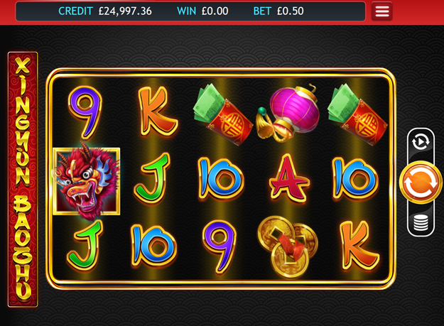

ゲームプロパティー & フィーチャー

|  |  |
| --- | --- |
| **プロパティー** | |
| バージョン | スタンドアローン、ミニ、モバイル |
| RTP (%) | 95 |
| リールの数 | 5 |
| ラインの数 | 25 |
| 最小. ベット | 1クレジット |
| 最大ベット | 1,250クレジット |
| ゲームプレイ | ミディアム |
| ボラタリティ | ハイ |
| 1ラインごとのヒットレート | 7.8中1 |
| コンバインド・フィーチャーの ヒットレート | 100中1 |
| デフォルトベット | ラインにつき1クレジット |
| フリースピンをサポート | はい |
| おすすめのカテゴリー | * ビッグウィン / ボラタイル * 季節 / お祭り |
| **フィーチャー** | |
| フリースピン | 最大25回 |
| 代役 | ファイアクラッカーシンボルでプライズが3倍に |